ASESMEN STRUKTUR DATA – 27/11/25
IF-12-07
Nama : Keishin Naufa Alfaridzhi
NIM : 103112400061

- SOURCE CODE

- IMPLEMENTASI:
Implementasi Queue pada sistem quest game story. Menyelesaikan quest sesuai urutan

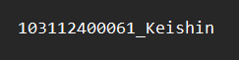
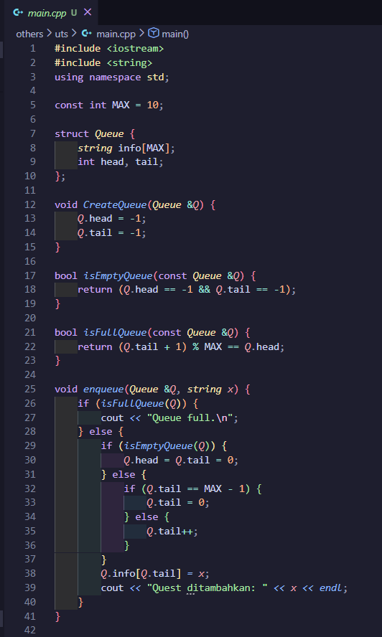
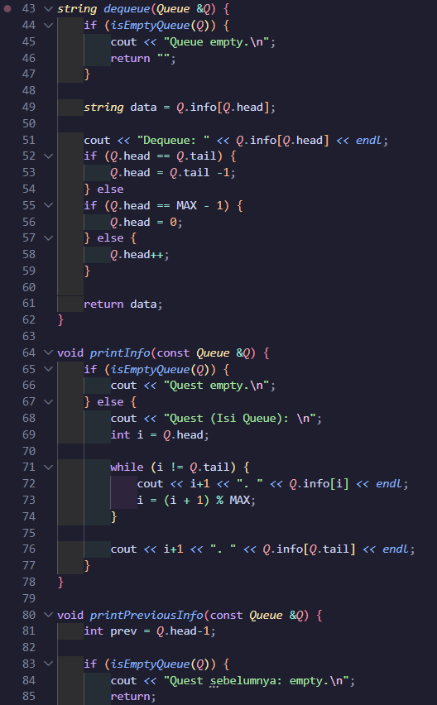
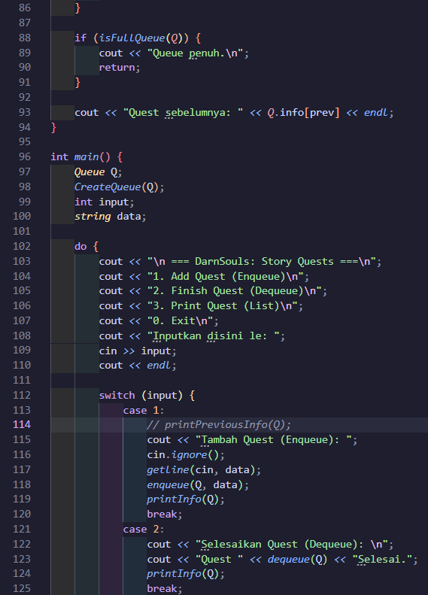
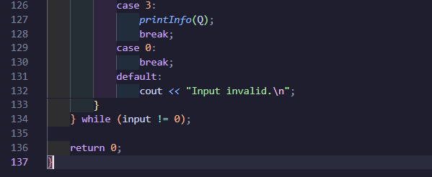

Output & Langkah:
- Opsi 1 (Enqueue)
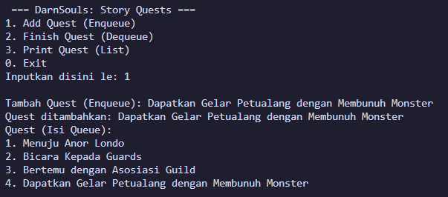

2. Opsi 3 (Print Queue)
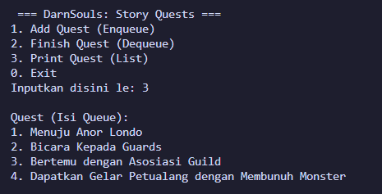

3. Opsi 2 (Dequeue)
